2 урок. 8А класс
Задание. Прочитать предложенный текст, на его основании составить в тетради конспект, перечертить таблицу «Сравнительная характеристика зон Урала», предварительно указав число и тему урока.
Тема: Природно-территориальные комплексы Урала.
Огромная меридиональная протяженность Уральских гор создает различия в природе Урала в зависимости от широты.
При движении вдоль горной цепи к югу широтная зона, занимавшая предгорья, постепенно переходит на положение высотного пояса. Набор поясов зависит не только от широтного положения гор, но и от их высоты. 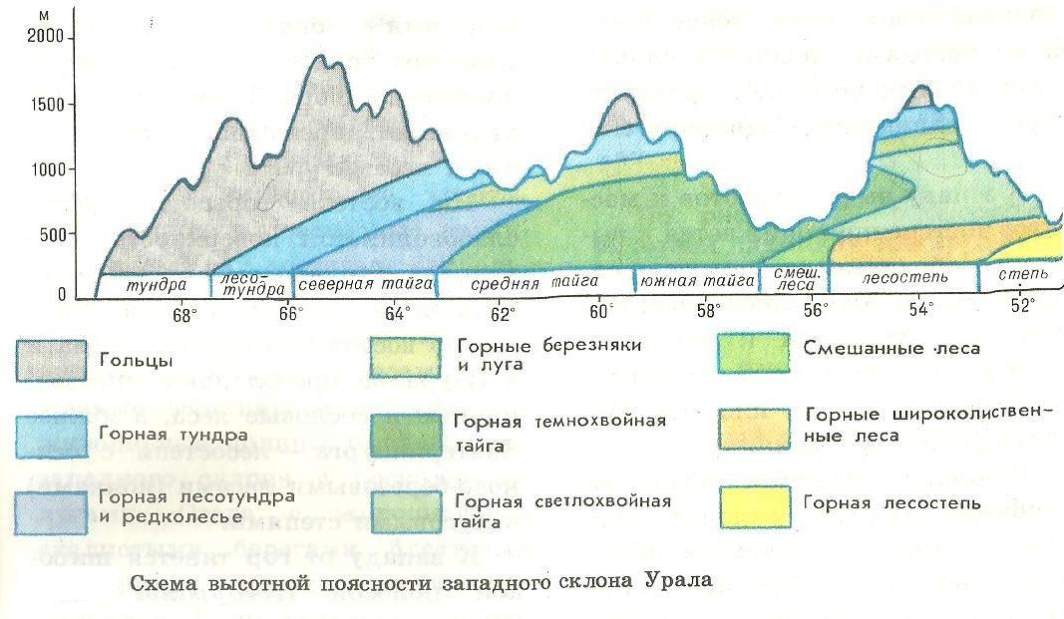
Особенности строения поверхности и положение гор по отношению к господствующему направлению движения воздушных масс обуславливают различия в природе западного и восточного склонов Урала.
В горах Урала отчетливо прослеживаются три основные закономерности изменения природы: с севера на юг, с запада на восток и снизу вверх. Итогом совместного проявления этих закономерностей явилось большое разнообразие ПТК Урала.

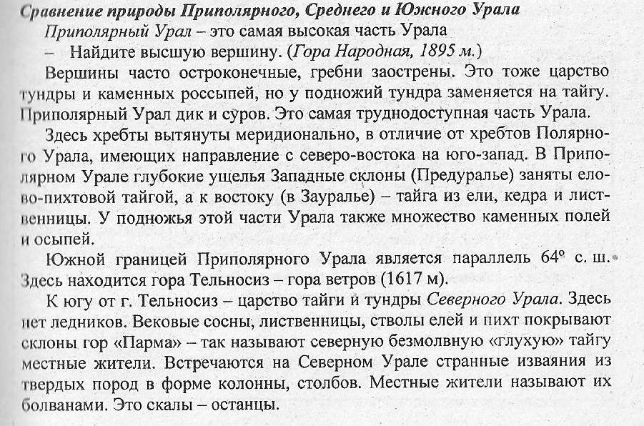
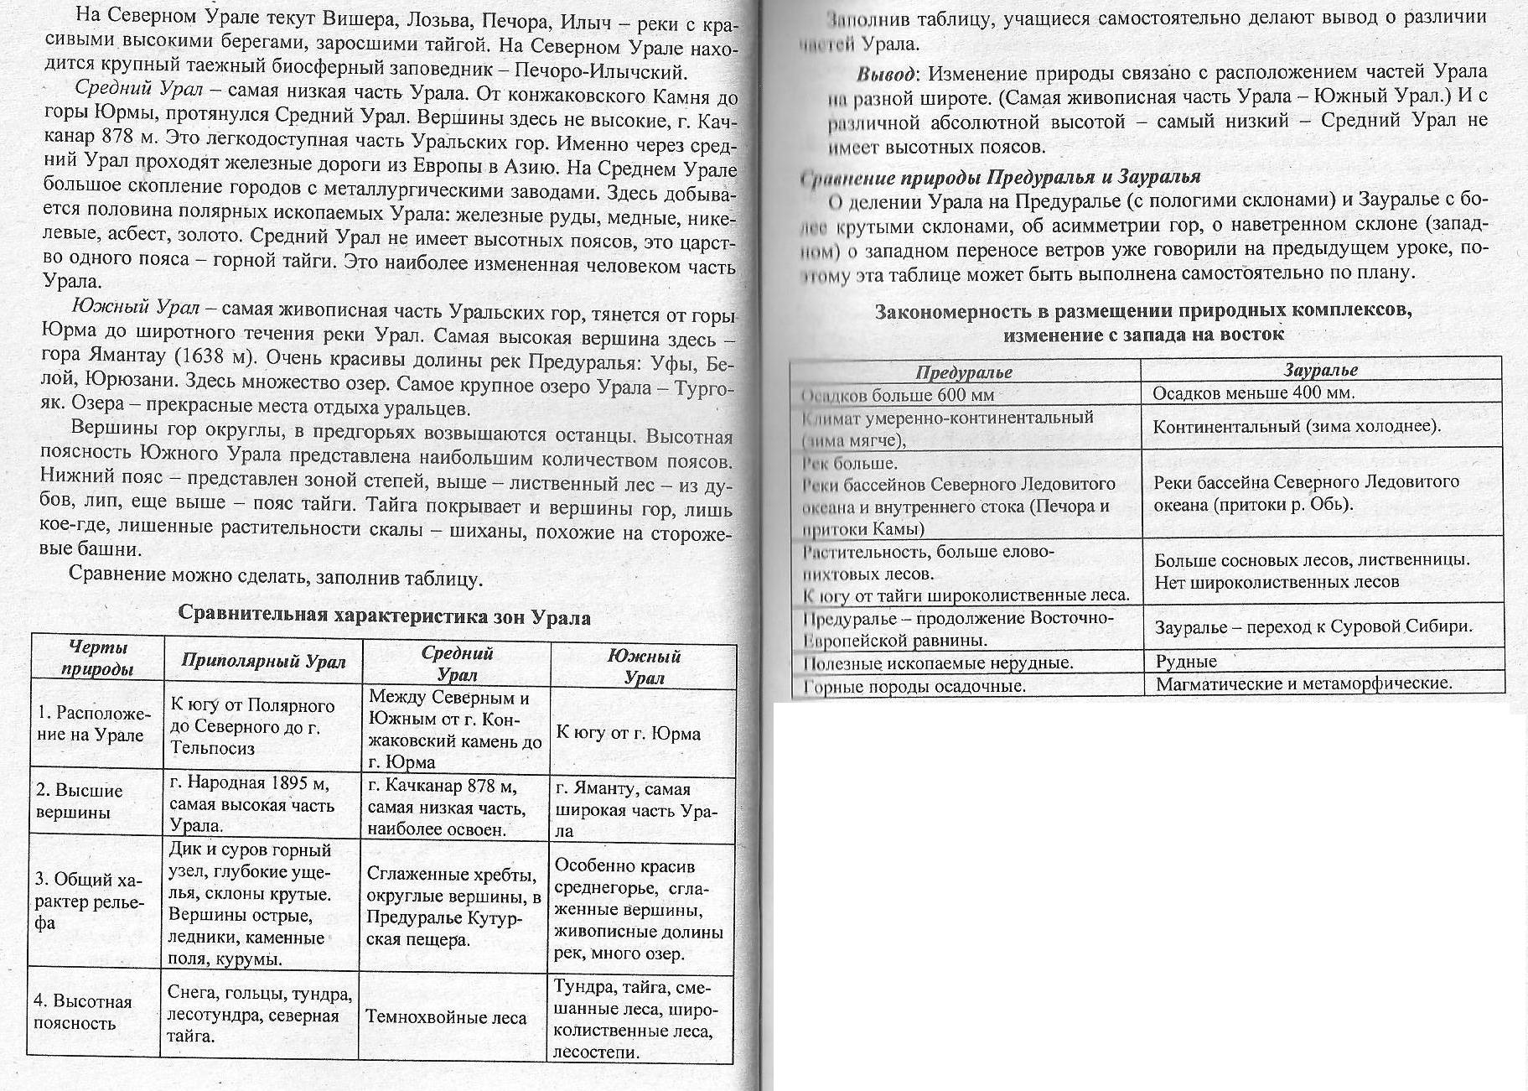
Домашнее задание: Прочитать §39, Решить в тетради итоговый тест (стр.221), прислать для проверки фотографию выполненного задания (вотсап 89044462349 или Вконтакте – в личку Таисия Плямина- указав класс и фамилию!).

